DOBRO JUTRO,
Tomaž, Rebeka, Ožbej,
Matic, Jakob in Anže!

Pa smo ga dočakali. Zadnji dan pred počitnicami! Huuura!

Pred nami so prvomajske počitnice in v prihodnjih dneh nas čakata kar dva državna praznika:
- 27. april: dan upora proti okupatorju
- 1. in 2. maj: praznik dela.

Danes pa ne bo čisto običajen dan, saj ti ne bo potrebno nič pisati v svoje zvezke.
Tvoja današnja naloga bo potekala zunaj, na svežem zraku in pod toplim spomladanskim soncem. Svojo družino boš povabil/a na sprehod v naravo – na travnik. Nalogo opravi, ko boste vsi imeli čas in boste sprehod lahko opravili skupaj.
Pomemben del današnje naloge je, da se z družino ZABAVAŠ, VELIKO SMEJEŠ, POGOVARJAŠ, OPAZUJEŠ NARAVO in RAZISKUJEŠ OKOLICO.

Med počitnicami pa ti želim:
veliko igre,
gibanja na svežem zraka,
veselja in dobre volje
ter čim manj računalnika, tablice ter telefona.

Lepo vas pozdravljam in vam pošiljam en počitniški objem.
Učiteljica Romana

SLJ

- Na sprehodu se z družino ustavite na lepem in mirnem kraju.
- Lahko se uležete v travo, zaprete oči in za nekaj trenutkov
prisluhnete ptičjemu petju.
- Nato odprite oči in pozorno poglejte okrog sebe. Kaj vse opazite? Pripoveduj.
- Sedaj pa si izberi eno stvar (lahko je žuželka, rastlina, oseba, pojav –veter, oblak,sonce) ter jo natančno opiši. To bo uganka za tvojega brata, sestro ali starše, zato ne povej rešitve že na začetku opisa.
- Vloge lahko tudi zamenjate.

- Preden greš spat pa za lahko noč poslušaj pravljico, ki jo dobiš na spodnji povezavi
https://4d.rtvslo.si/arhiv/lahko-noc-otroci/116798116

MAT – UTRJEVANJE ZNANJA
Ker vem, da že dobro poznaš števila do sto, boš danes najprej ponovil/a štetje. Kako že gre? 51, 52, 53, 56, 57?
Najprej se bomo malce ogreli. Prosi nekoga, če ti odmeri točno minuto. Tvoja naloga bo v tej minuti najti čim več regratovih cvetov. Le koliko jih boste našli?
20, 30, 50, 100? Še prej pa poglejva, kako je videti regratov cvet.
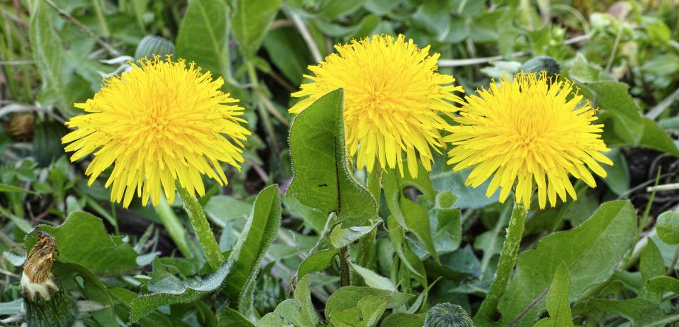

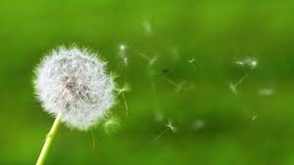

Si pripravljen/a?
3,…. 4,….. GREMOOO!!

LUM
Naloga: Regratov sirup
Ker ste z družino na sprehodu na travniku, si lahko naberete regratovih cvetov in jih uporabite za pripravo regratovega sirupa.
Najprej pa nekaj o regratu:
- Najboljši čas za nabiranje je suh in sončen dan okoli poldneva, ko so cvetovi odprti. Takrat so polni zdravilnih učinkovin.
- Regratov sirup velja za staro ljudsko zdravilo. Pomaga nam v času prehladnih obolenj in kašlja ter pri bolečem in vnetem grlu (v tem primeru ga uživamo nerazredčenega po žličkah – nekajkrat na dan).
- Regratov sirup lahko uporabimo za sladkanje čaja ali pa iz njega pripravimo okusen napitek – regratov sirup.
Sestavine za regratov sirup:
- cca. 150 cvetov regrata (lahko tudi kakšnega več)
- 2 l vode
- 1,5 kg sladkorja
- sok dveh limon

Postopek priprave regratovega sirupa
- Regratove cvetove (isti dan kot smo jih nabrali) najprej očistimo in pregledamo. Odstranimo morebiten mrčes, smeti.
- Nato jih damo v večjo posodo za kuhanje primerne velikosti in jih zalijemo s hladno vodo (2 litra).
- Postavimo na štedilnik in počakamo, da vsebina zavre. Ko zavre, temperaturo zmanjšamo in vse skupaj ob zmernem vretju kuhamo približno 10 minut.
- Nato vse skupaj precedimo in pri tem ujamemo vso tekočino, ki jo vlijemo nazaj v posodo za kuhanje.
- Limoni dobro ožamemo in sok limon dodamo tekočini, ki smo jo dobili pri kuhanju regratovih cvetov. Dodamo tudi sladkor.
- Vse skupaj postavimo nazaj na štedilnik in počakamo, da zavre. Pri tem ves čas mešamo, da se sladkor lepo stopi. Ko zavre, temperaturo zmanjšamo in med mešanjem kuhamo toliko časa, da nastane gosta tekočina.
- Regratov sirup je tako pripravljen. Le še vlijemo ga še vročega, v (najbolje več manjših) steklenih kozarcev za vlaganje, ki jih dobro zapremo.
- Regratov sirup pustimo, da se počasi ohladi (lahko ga pokrijete s krpo), nato pa ga hranimo v hladnem in temnem prostoru. Po tem, ko se posamezni kozarček regratovega sirupa odpre, ga hranimo v hladilniku.

